2019年普通高等学校招生全国统一考试（全国Ⅱ卷）

文科数学
一、选择题
1．已知集合A＝{x|x>－1}，B＝{x|x<2}，则A∩B等于( )
A．(－1，＋∞) B．(－∞，2)
C．(－1,2) D．∅
答案 C
解析 A∩B＝{x|x>－1}∩{x|x<2}＝{x|－1<x<2}．
2．设z＝i(2＋i)，则等于( )
A．1＋2i B．－1＋2i
C．1－2i D．－1－2i
答案 D
解析 ∵z＝i(2＋i)＝－1＋2i，
∴＝－1－2i.
3．已知向量a＝(2,3)，b＝(3,2)，则|a－b|等于( )
A. B．2 C．5 D．50
答案 A
解析 ∵a－b＝(2,3)－(3,2)＝(－1,1)，
∴|a－b|＝＝.
4．生物实验室有5只兔子，其中只有3只测量过某项指标．若从这5只兔子中随机取出3只，则恰有2只测量过该指标的概率为( )
A. B. C. D.
答案 B
解析 设5只兔子中测量过某项指标的3只为a₁，a₂，a₃，未测量过这项指标的2只为b₁，b₂，则从5只兔子中随机取出3只的所有可能情况为(a₁，a₂，a₃)，(a₁，a₂，b₁)，(a₁，a₂，b₂)，(a₁，a₃，b₁)，(a₁，a₃，b₂)，(a₁，b₁，b₂)，(a₂，a₃，b₁)，(a₂，a₃，b₂)，(a₂，b₁，b₂)，(a₃，b₁，b₂)，共10种可能．其中恰有2只测量过该指标的情况为(a₁，a₂，b₁)，(a₁，a₂，b₂)，(a₁，a₃，b₁)，(a₁，a₃，b₂)，(a₂，a₃，b₁)，(a₂，a₃，b₂)，共6种可能．
故恰有2只测量过该指标的概率为＝.
5．在“一带一路”知识测验后，甲、乙、丙三人对成绩进行预测．
甲：我的成绩比乙高．
乙：丙的成绩比我和甲的都高．
丙：我的成绩比乙高．
成绩公布后，三人成绩互不相同且只有一个人预测正确，那么三人按成绩由高到低的次序为( )
A．甲、乙、丙 B．乙、甲、丙
C．丙、乙、甲 D．甲、丙、乙
答案 A
解析 由于三人成绩互不相同且只有一个人预测正确．若甲预测正确，则乙、丙预测错误，于是三人按成绩由高到低的次序为甲、乙、丙；若甲预测错误，则甲、乙按成绩由高到低的次序为乙、甲，再假设丙预测正确，则乙、丙按成绩由高到低的次序为丙、乙，于是甲、乙、丙按成绩由高到低排序为丙、乙、甲，从而乙的预测也正确，与事实矛盾；若甲、丙预测错误，则可推出乙的预测也错误．综上所述，三人按成绩由高到低的次序为甲、乙、丙．
6．设f(x)为奇函数，且当x≥0时，f(x)＝e^{x}－1，则当x<0时，f(x)等于( )
A．e^{－x}－1 B．e^{－x}＋1
C．－e^{－x}－1 D．－e^{－x}＋1
答案 D
解析 当x<0时，－x>0，
∵当x≥0时，f(x)＝e^{x}－1，
∴f(－x)＝e^{－x}－1.
又∵f(x)为奇函数，
∴f(x)＝－f(－x)＝－e^{－x}＋1.
7．设α，β为两个平面，则α∥β的充要条件是( )
A．α内有无数条直线与β平行
B．α内有两条相交直线与β平行
C．α，β平行于同一条直线
D．α，β垂直于同一平面
答案 B
解析 对于A，α内有无数条直线与β平行，当这无数条直线互相平行时，α与β可能相交，所以A不正确；对于B，根据两平面平行的判定定理与性质知，B正确，对于C，平行于同一条直线的两个平面可能相交，也可能平行，所以C不正确；对于D，垂直于同一平面的两个平面可能相交，也可能平行，如长方体的相邻两个侧面都垂直于底面，但它们是相交的，所以D不正确，综上可知选B.
8．若x₁＝，x₂＝是函数f(x)＝sin ωx(ω>0)两个相邻的极值点，则ω等于( )
A．2 B. C．1 D.
答案 A
解析 由题意及函数y＝sin ωx的图象与性质可知，
T＝－，
∴T＝π，∴＝π，∴ω＝2.
9．若抛物线y²＝2px(p>0)的焦点是椭圆 4＋＝1的一个焦点，则p等于( )
A．2 B．3 C．4 D．8
答案 D
解析 由题意知，抛物线的焦点坐标为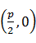，椭圆的焦点坐标为(±，0)，所以＝，解得p＝8，故选D.
10．曲线y＝2sin x＋cos x在点(π，－1)处的切线方程为( )
A．x－y－π－1＝0 B．2x－y－2π－1＝0
C．2x＋y－2π＋1＝0 D．x＋y－π＋1＝0
答案 C
解析 设y＝f(x)＝2sin x＋cos x，
则f′(x)＝2cos x－sin x，
∴f′(π)＝－2，
∴曲线在点(π，－1)处的切线方程为
y－(－1)＝－2(x－π)，
即2x＋y－2π＋1＝0.
11．已知α∈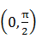，2sin 2α＝cos 2α＋1，则sin α等于( )
A. B. C. D.
答案 B
解析 由2sin 2α＝cos 2α＋1，得4sin αcos α＝1－2sin²α＋1，即2sin αcos α＝1－sin²α.因为α∈，所以cos α＝，所以2sin α＝1－sin²α，解得sin α＝，故选B.
12．设F为双曲线C：－＝1(a>0，b>0)的右焦点，O为坐标原点，以OF为直径的圆与圆x²＋y²＝a²交于P，Q两点．若|PQ|＝|OF|，则C的离心率为( )
A. B. C．2 D.
答案 A
解析 如图，由题意知，以OF为直径的圆的方程为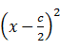²＋y²＝①，将x²＋y²＝a²记为②式，①－②得x＝，则以OF为直径的圆与圆x²＋y²＝a²的相交弦所在直线的方程为x＝，所以|PQ|＝2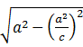.
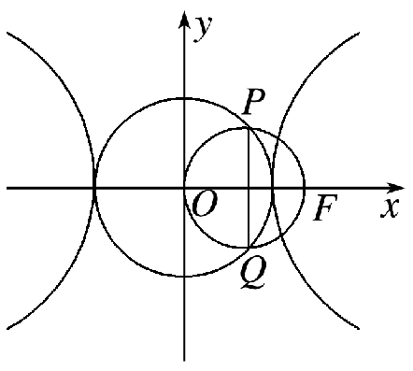
由|PQ|＝|OF|，得2＝c，整理得c⁴－4a²c²＋4a⁴＝0，即e⁴－4e²＋4＝0，解得e＝，故选A.
二、填空题
13．若变量x，y满足约束条件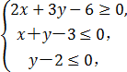则z＝3x－y的最大值是________．
答案 9
解析 作出已知约束条件对应的可行域，如图中阴影部分(含边界)所示，
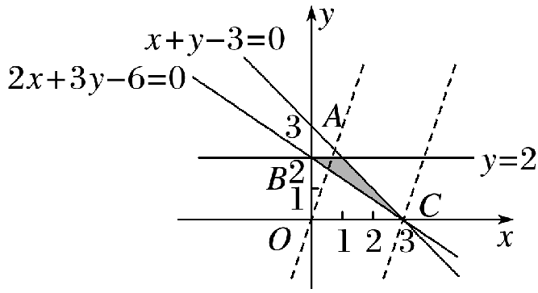
由图易知，当直线y＝3x－z过点C时，－z最小，即z最大．
由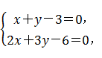解得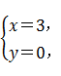
即C点坐标为(3,0)，
故z_{max}＝3×3－0＝9.
14．我国高铁发展迅速，技术先进．经统计，在经停某站的高铁列车中，有10个车次的正点率为0.97，有20个车次的正点率为0.98，有10个车次的正点率为0.99，则经停该站高铁列车所有车次的平均正点率的估计值为________．
答案 0.98
解析 经停该站高铁列车所有车次的平均正点率的估计值为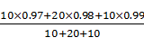＝0.98.
15．△ABC的内角A，B，C的对边分别为a，b，c.已知bsin A＋acos B＝0，则B＝________.
答案
解析 ∵bsin A＋acos B＝0，
∴＝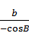，
由正弦定理，得－cos B＝sin B，
∴tan B＝－1，
又B∈(0，π)，∴B＝.
16．中国有悠久的金石文化，印信是金石文化的代表之一．印信的形状多为长方体、正方体或圆柱体，但南北朝时期的官员独孤信的印信形状是“半正多面体”(图1)．半正多面体是由两种或两种以上的正多边形围成的多面体．半正多面体体现了数学的对称美．图2是一个棱数为48的半正多面体，它的所有顶点都在同一个正方体的表面上，且此正方体的棱长为1.则该半正多面体共有________个面，其棱长为________．
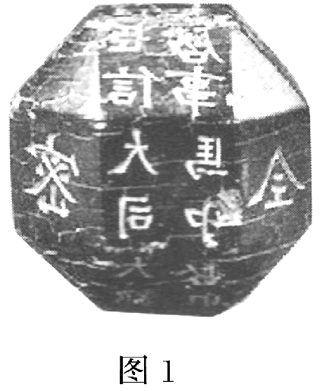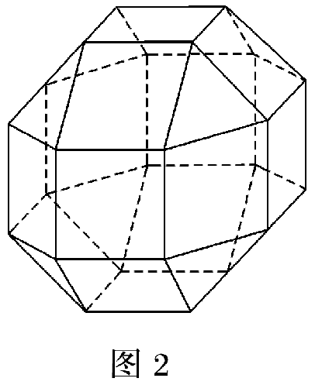
答案 26 －1
解析 依题意知，题中的半正多面体的上、下、左、右、前、后6个面都在正方体的表面上，且该半正多面体的表面由18个正方形，8个正三角形组成，因此题中的半正多面体共有26个面．注意到该半正多面体的俯视图的轮廓是一个正八边形，设题中的半正多面体的棱长为x，则x＋x＋x＝1，解得x＝－1，故题中的半正多面体的棱长为－1.
三、解答题
17.如图，
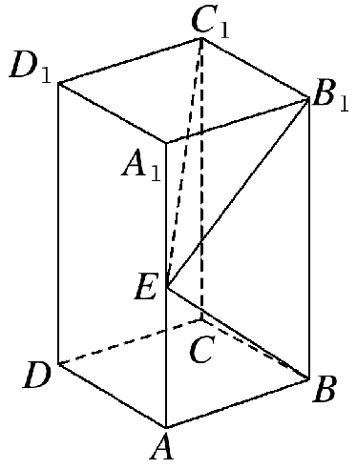
长方体ABCD－A₁B₁C₁D₁的底面ABCD是正方形，点E在棱AA₁上，BE⊥EC₁.
(1)证明：BE⊥平面EB₁C₁；
(2)若AE＝A₁E，AB＝3，求四棱锥E－BB₁C₁C的体积．
(1)证明 由已知得B₁C₁⊥平面ABB₁A₁，BE⊂平面ABB₁A₁，
故B₁C₁⊥BE.
又BE⊥EC₁，B₁C₁∩EC₁＝C₁，B₁C₁，EC₁⊂平面EB₁C₁，
所以BE⊥平面EB₁C₁.
(2)解 由(1)知∠BEB₁＝90°.
由题设知Rt△ABE≌Rt△A₁B₁E，
所以∠AEB＝∠A₁EB₁＝45°，
故AE＝AB＝3，AA₁＝2AE＝6.
如图，
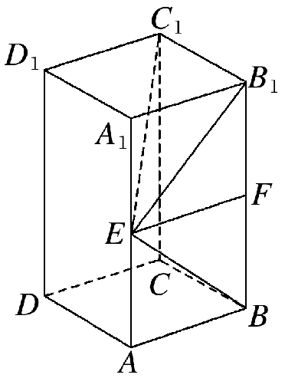
作EF⊥BB₁，垂足为F，则EF⊥平面BB₁C₁C，且EF＝AB＝3.
所以四棱锥E－BB₁C₁C的体积
V＝×3×6×3＝18.
18．已知{a_{n}}是各项均为正数的等比数列，a₁＝2，a₃＝2a₂＋16.
(1)求{a_{n}}的通项公式；
(2)设b_{n}＝log₂a_{n}，求数列{b_{n}}的前n项和．
解 (1)设{a_{n}}的公比为q，
由题设得2q²＝4q＋16，即q²－2q－8＝0，
解得q＝－2(舍去)或q＝4.
因此{a_{n}}的通项公式为a_{n}＝2×4^{n－1}＝2^{2n－1}.
(2)由(1)得b_{n}＝log₂2^{2n－1}＝(2n－1)log₂2＝2n－1，
因此数列{b_{n}}的前n项和为1＋3＋…＋2n－1＝n².
19．某行业主管部门为了解本行业中小企业的生产情况，随机调查了100个企业，得到这些企业第一季度相对于前一年第一季度产值增长率y的频数分布表.
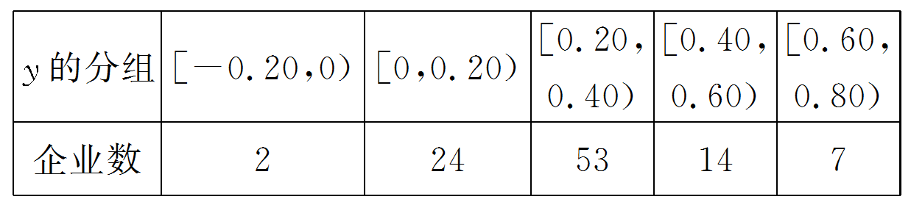

(1)分别估计这类企业中产值增长率不低于40%的企业比例、产值负增长的企业比例；
(2)求这类企业产值增长率的平均数与标准差的估计值(同一组中的数据用该组区间的中点值为代表)．(精确到0.01)
附：≈8.602.
解 (1)根据产值增长率频数分布表得，所调查的100个企业中产值增长率不低于40%的企业频率为＝0.21.
产值负增长的企业频率为＝0.02.
用样本频率分布估计总体分布得这类企业中产值增长率不低于40%的企业比例为21%，产值负增长的企业比例为2%.
(2)＝×(－0.10×2＋0.10×24＋0.30×53＋0.50×14＋0.70×7)＝0.30，
s²＝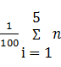_{i}(y_{i}－)²
＝×[(－0.40)²×2＋(－0.20)²×24＋0²×53＋0.20²×14＋0.40²×7]
＝0.029 6，
s＝＝0.02×≈0.17.
所以，这类企业产值增长率的平均数与标准差的估计值分别为0.30,0.17.
20．已知F₁，F₂是椭圆C：＋＝1(a>b>0)的两个焦点，P为C上的点，O为坐标原点．
(1)若△POF₂为等边三角形，求C的离心率；
(2)如果存在点P，使得PF₁⊥PF₂，且△F₁PF₂的面积等于16，求b的值和a的取值范围．
解 (1)连接PF₁.
由△POF₂为等边三角形可知在△F₁PF₂中，
∠F₁PF₂＝90°，|PF₂|＝c，|PF₁|＝c，
于是2a＝|PF₁|＋|PF₂|＝(＋1)c，
故C的离心率为e＝＝－1.
(2)由题意可知，若满足条件的点P(x，y)存在，
则|y|·2c＝16，·＝－1，
即c|y|＝16，①
x²＋y²＝c²，②
又＋＝1.③
由②③及a²＝b²＋c²得y²＝.
又由①知y²＝，故b＝4.
由②③及a²＝b²＋c²得x²＝(c²－b²)，
所以c²≥b²，从而a²＝b²＋c²≥2b²＝32，
故a≥4.
当b＝4，a≥4时，存在满足条件的点P.
所以b＝4，a的取值范围为[4，＋∞)．
21．已知函数f(x)＝(x－1)ln x－x－1.证明：
(1)f(x)存在唯一的极值点；
(2)f(x)＝0有且仅有两个实根，且两个实根互为倒数．
证明 (1)f(x)的定义域为(0，＋∞)．
f′(x)＝＋ln x－1＝ln x－(x>0)．
因为y＝ln x在(0，＋∞)上单调递增，
y＝在(0，＋∞)上单调递减，
所以f′(x)在(0，＋∞)上单调递增．
又f′(1)＝－1<0，f′(2)＝ln 2－＝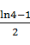>0，
故存在唯一x₀∈(1,2)，使得f′(x₀)＝0.
又当0<x<x₀时，f′(x)<0，f(x)单调递减，
当x>x₀时，f′(x)>0，f(x)单调递增，
因此，f(x)存在唯一的极值点．
(2)由(1)知f(x₀)<f(1)＝－2，
又f(e²)＝e²－3>0，
所以f(x)＝0在(x₀，＋∞)内存在唯一根x＝α.
由1<x₀<α得0<<1<x₀.
又f ＝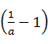ln－－1
＝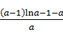＝＝0，
故是f(x)＝0在(0，x₀)的唯一根．
综上，f(x)＝0有且仅有两个实根，且两个实根互为倒数．
22．[选修4－4：坐标系与参数方程]
在极坐标系中，O为极点，点M(ρ₀，θ₀)(ρ₀>0)在曲线C：
ρ＝4sin θ上，直线l过点A(4,0)且与OM垂直，垂足为P.
(1)当θ₀＝时，求ρ₀及l的极坐标方程；
(2)当M在C上运动且P在线段OM上时，求P点轨迹的极坐标方程．
解 (1)因为M(ρ₀，θ₀)在C上，当θ₀＝时，ρ₀＝4sin ＝2.
由已知得|OP|＝|OA|cos ＝2.
设Q(ρ，θ)为l上除P的任意一点，连接OQ，在Rt△OPQ中，ρcos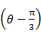＝|OP|＝2.
经检验，点P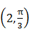在曲线ρcos＝2上．
所以，l的极坐标方程为ρcos＝2.
(2)设P(ρ，θ)，在Rt△OAP中，|OP|＝|OA|cos θ＝4cos θ，即ρ＝4cos θ.
因为P在线段OM上，且AP⊥OM，故θ的取值范围是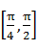.
所以，P点轨迹的极坐标方程为ρ＝4cos θ，θ∈.
23．[选修4－5：不等式选讲]
已知f(x)＝|x－a|x＋|x－2|(x－a)．
(1)当a＝1时，求不等式f(x)<0的解集；
(2)若x∈(－∞，1)时，f(x)<0，求a的取值范围．
解 (1)当a＝1时，f(x)＝|x－1|x＋|x－2|(x－1)．
当x<1时，f(x)＝－2(x－1)²<0；当x≥1时，f(x)≥0.
所以，不等式f(x)<0的解集为(－∞，1)．
(2)因为f(a)＝0，所以a≥1.
当a≥1，x∈(－∞，1)时，f(x)＝(a－x)x＋(2－x)(x－a)＝2(a－x)(x－1)<0.
所以，a的取值范围是[1，＋∞)．

